二〇二二年八月
预算代码：617012
单位名称：唐山市协和医院

部门决算公开文本
2021年度
目 录

第一部分部门概况
一、部门职责
二、机构设置
第二部分 2021年度部门决算报表
第三部分 2021年部门决算情况说明
一、收入支出决算总体情况说明
二、收入决算情况说明
三、支出决算情况说明
四、财政拨款收入支出决算总体情况说明
五、一般公共预算“三公”经费支出决算情况说明
六、预算绩效情况说明
七、机关运行经费情况
八、政府采购情况
九、国有资产占用情况
十、其他需要说明的情况
第四部分 名词解释

第一部分 部门概况

一、部门职责

本部门坚持以质量为核心，以服务为主导，以满足人民群众不断增长的医疗保健需求为己任，以大型综合医院为基本框架，加快重点支柱学科和特色专科的建设。本部门继续贯彻“为患者创造良好就医环境，增加医院的市场竞争力”的指导思想，根据现代化、科学化的要求，努力把医院建设成环境优雅、导医标识明确的现代化医疗机构。医院的建设和改造将遵循“根据需要、逐步配套”的原则，更新配置医院现有和必需的医疗仪器设备，充分利用医院优势，深入开发医疗卫生资源，扩大医疗服务项目范围和服务半经在医院内部形成自主和谐运行机制，在医院外部形成良好社会声誉和崭新的形象，为当地医疗卫生事业发展做出应有贡献。

二、机构设置
从决算编报单位构成看，纳入2021年度本部门决算汇编范围的独立核算单位（以下简称“单位”）共1个，具体情况如下：
序号 | 单位名称 | 单位基本性质 | 经费形式
1 | 唐山市协和医院 | 经费自理事业单位 | 财政性资金零补助

第二部分 2021年度部门决算表
收入支出决算总表
 |  |  | 公开01表
部门：唐山市协和医院 |  |  | 金额单位：万元
收入 |  |  | 支出
项目 | 行次 | 金额 | 项目 | 行次 | 金额
栏次 |  | 1 | 栏次 |  | 2
一、一般公共预算财政拨款收入 | 1 | 1,796.30 | 一、一般公共服务支出 | 32
二、政府性基金预算财政拨款收入 | 2 |  | 二、外交支出 | 33
三、国有资本经营预算财政拨款收入 | 3 |  | 三、国防支出 | 34
四、上级补助收入 | 4 |  | 四、公共安全支出 | 35
五、事业收入 | 5 | 34,842.01 | 五、教育支出 | 36
六、经营收入 | 6 |  | 六、科学技术支出 | 37
七、附属单位上缴收入 | 7 |  | 七、文化旅游体育与传媒支出 | 38
八、其他收入 | 8 | 191.06 | 八、社会保障和就业支出 | 39
 | 9 |  | 九、卫生健康支出 | 40 | 34,473.76
 | 10 |  | 十、节能环保支出 | 41
 | 11 |  | 十一、城乡社区支出 | 42
 | 12 |  | 十二、农林水支出 | 43
 | 13 |  | 十三、交通运输支出 | 44
 | 14 |  | 十四、资源勘探工业信息等支出 | 45
 | 15 |  | 十五、商业服务业等支出 | 46
 | 16 |  | 十六、金融支出 | 47
 | 17 |  | 十七、援助其他地区支出 | 48
 | 18 |  | 十八、自然资源海洋气象等支出 | 49
 | 19 |  | 十九、住房保障支出 | 50
 | 20 |  | 二十、粮油物资储备支出 | 51
 | 21 |  | 二十一、国有资本经营预算支出 | 52
 | 22 |  | 二十二、灾害防治及应急管理支出 | 53
 | 23 |  | 二十三、其他支出 | 54
 | 24 |  | 二十四、债务还本支出 | 55
 | 25 |  | 二十五、债务付息支出 | 56
 | 26 |  | 二十六、抗疫特别国债安排的支出 | 57
本年收入合计 | 27 | 36,829.37 | 本年支出合计 | 58 | 34,473.76
使用非财政拨款结余 | 28 |  | 结余分配 | 59 | 2,361.67
年初结转和结余 | 29 | 6.06 | 年末结转和结余 | 60
 | 30 |  |  | 61
总计 | 31 | 36,835.43 | 总计 | 62 | 36,835.43
注：本表反映部门（或单位）本年度的总收支和年末结转结余情况。本套报表金额单位转换时可能存在尾数误差。

收入决算表
 |  |  |  |  |  |  |  |  | 公开02表
部门： |  |  | 唐山市协和医院 |  |  |  |  | 金额单位：万元
项目 |  |  |  | 本年收入合计 | 财政拨款收入 | 上级补助收入 | 事业收入 | 经营收入 | 附属单位上缴收入 | 其他收入
功能分类科目编码 |  |  | 科目名称
栏次 |  |  |  | 1 | 2 | 3 | 4 | 5 | 6 | 7
合计 |  |  |  | 36,829.37 | 1,796.30 |  | 34,842.01 |  |  | 191.06
210 |  |  | 卫生健康支出 | 36,829.37 | 1,796.30 |  | 34,842.01 |  |  | 191.06
21001 |  |  | 卫生健康管理事务 | 121.46 | 121.46
2100199 |  |  | 其他卫生健康管理事务支出 | 121.46 | 121.46
21002 |  |  | 公立医院 | 35,884.37 | 851.30 |  | 34,842.01 |  |  | 191.06
2100201 |  |  | 综合医院 | 35,829.65 | 796.58 |  | 34,842.01 |  |  | 191.06
2100299 |  |  | 其他公立医院支出 | 54.72 | 54.72
21004 |  |  | 公共卫生 | 308.20 | 308.20
2100408 |  |  | 基本公共卫生服务 | 10.00 | 10.00
2100410 |  |  | 突发公共卫生事件应急处理 | 282.88 | 282.88
2100499 |  |  | 其他公共卫生支出 | 15.32 | 15.32
21007 |  |  | 计划生育事务 | 0.68 | 0.68
2100799 |  |  | 其他计划生育事务支出 | 0.68 | 0.68
21099 |  |  | 其他卫生健康支出 | 514.66 | 514.66
2109999 |  |  | 其他卫生健康支出 | 514.66 | 514.66
注：本表反映部门(或单位)本年度取得的各项收入情况。

支出决算表
 |  |  |  |  |  |  |  |  | 公开03表
部门： |  |  | 唐山市协和医院 |  |  |  |  | 金额单位：万元
项目 |  |  |  | 本年支出合计 | 基本支出 | 项目支出 | 上缴上级支出 | 经营支出 | 对附属单位补助支出
功能分类科目编码 |  |  | 科目名称
栏次 |  |  |  | 1 | 2 | 3 | 4 | 5 | 6
合计 |  |  |  | 34,473.76 | 33,300.68 | 1,173.08
210 |  |  | 卫生健康支出 | 34,473.76 | 33,300.68 | 1,173.08
21001 |  |  | 卫生健康管理事务 | 121.64 |  | 121.64
2100199 |  |  | 其他卫生健康管理事务支出 | 121.64 |  | 121.64
21002 |  |  | 公立医院 | 33,522.70 | 33,300.68 | 222.02
2100201 |  |  | 综合医院 | 33,467.98 | 33,300.68 | 167.30
2100299 |  |  | 其他公立医院支出 | 54.72 |  | 54.72
21004 |  |  | 公共卫生 | 314.08 |  | 314.08
2100408 |  |  | 基本公共卫生服务 | 15.88 |  | 15.88
2100410 |  |  | 突发公共卫生事件应急处理 | 282.88 |  | 282.88
2100499 |  |  | 其他公共卫生支出 | 15.32 |  | 15.32
21007 |  |  | 计划生育事务 | 0.68 |  | 0.68
2100799 |  |  | 其他计划生育事务支出 | 0.68 |  | 0.68
21099 |  |  | 其他卫生健康支出 | 514.66 |  | 514.66
2109999 |  |  | 其他卫生健康支出 | 514.66 |  | 514.66
注：本表反映部门（或单位）本年度各项支出情况。

财政拨款收入支出决算总表
 |  |  |  |  | 公开04表
部门：唐山市协和医院 |  |  |  |  | 金额单位：万元
收入 |  |  | 支 出
项目 | 行次 | 金额 | 项目 | 行次 | 合计 | 一般公共预算财政拨款 | 政府性基金预算财政拨款 | 国有资本经营预算财政拨款
栏次 |  | 1 | 栏次 |  | 2 | 3 | 4 | 5
一、一般公共预算财政拨款 | 1 | 1,796.30 | 一、一般公共服务支出 | 33
二、政府性基金预算财政拨款 | 2 |  | 二、外交支出 | 34
三、国有资本经营财政拨款 | 3 |  | 三、国防支出 | 35
 | 4 |  | 四、公共安全支出 | 36
 | 5 |  | 五、教育支出 | 37
 | 6 |  | 六、科学技术支出 | 38
 | 7 |  | 七、文化旅游体育与传媒支出 | 39
 | 8 |  | 八、社会保障和就业支出 | 40
 | 9 |  | 九、卫生健康支出 | 41 | 1,802.36 | 1,802.36
 | 10 |  | 十、节能环保支出 | 42
 | 11 |  | 十一、城乡社区支出 | 43
 | 12 |  | 十二、农林水支出 | 44
 | 13 |  | 十三、交通运输支出 | 45
 | 14 |  | 十四、资源勘探工业信息等支出 | 46
 | 15 |  | 十五、商业服务业等支出 | 47
 | 16 |  | 十六、金融支出 | 48
 | 17 |  | 十七、援助其他地区支出 | 49
 | 18 |  | 十八、自然资源海洋气象等支出 | 50
 | 19 |  | 十九、住房保障支出 | 51
 | 20 |  | 二十、粮油物资储备支出 | 52
 | 21 |  | 二十一、国有资本经营预算支出 | 53
 | 22 |  | 二十二、灾害防治及应急管理支出 | 54
 | 23 |  | 二十三、其他支出 | 55
 | 24 |  | 二十四、债务还本支出 | 56
 | 25 |  | 二十五、债务付息支出 | 57
 | 26 |  | 二十六、抗疫特别国债安排的支出 | 58
本年收入合计 | 27 | 1,796.30 | 本年支出合计 | 59 | 1,802.36 | 1,802.36
年初财政拨款结转和结余 | 28 | 6.06 | 年末财政拨款结转和结余 | 60
一般公共预算财政拨款 | 29 | 6.06 |  | 61
政府性基金预算财政拨款 | 30 |  |  | 62
国有资本经营预算财政拨款 | 31 |  |  | 63
总计 | 32 | 1,802.36 | 总计 | 64 | 1,802.36 | 1,802.36
注：本表反映部门（或单位）本年度一般公共预算财政拨款、政府性基金预算财政拨款和国有资本经营预算财政拨款的总收支和年末结转结余情况。

一般公共预算财政拨款支出决算表
 |  |  |  |  | 公开05表
部门： |  |  | 唐山市协和医院 |  | 金额单位：万元
项目 |  |  |  | 本年支出
功能分类科目编码 |  |  | 科目名称 | 小计 | 基本支出 | 项目支出
栏次 |  |  |  | 1 | 2 | 3
合计 |  |  |  | 1,802.36 | 629.28 | 1,173.08
210 |  |  | 卫生健康支出 | 1,802.36 | 629.28 | 1,173.08
21001 |  |  | 卫生健康管理事务 | 121.64 |  | 121.64
2100199 |  |  | 其他卫生健康管理事务支出 | 121.64 |  | 121.64
21002 |  |  | 公立医院 | 851.30 | 629.28 | 222.02
2100201 |  |  | 综合医院 | 796.58 | 629.28 | 167.30
2100299 |  |  | 其他公立医院支出 | 54.72 |  | 54.72
21004 |  |  | 公共卫生 | 314.08 |  | 314.08
2100408 |  |  | 基本公共卫生服务 | 15.88 |  | 15.88
2100410 |  |  | 突发公共卫生事件应急处理 | 282.88 |  | 282.88
2100499 |  |  | 其他公共卫生支出 | 15.32 |  | 15.32
21007 |  |  | 计划生育事务 | 0.68 |  | 0.68
2100799 |  |  | 其他计划生育事务支出 | 0.68 |  | 0.68
21099 |  |  | 其他卫生健康支出 | 514.66 |  | 514.66
2109999 |  |  | 其他卫生健康支出 | 514.66 |  | 514.66
注：本表反映部门（或单位）本年度一般公共预算财政拨款支出情况。

一般公共预算财政拨款基本支出决算明细表
 |  |  |  |  |  |  | 公开06表
部门： | 唐山市协和医院 |  |  |  |  |  | 金额单位：万元
人员经费 |  |  | 公用经费
科目  编码 | 科目名称 | 决算数 | 科目编码 | 科目名称 | 决算数 | 科目  编码 | 科目名称 | 决算数
301 | 工资福利支出 |  | 302 | 商品和服务支出 |  | 307 | 债务利息及费用支出
30101 | 基本工资 |  | 30201 | 办公费 |  | 30701 | 国内债务付息
30102 | 津贴补贴 |  | 30202 | 印刷费 |  | 30702 | 国外债务付息
30103 | 奖金 |  | 30203 | 咨询费 |  | 310 | 资本性支出
30106 | 伙食补助费 |  | 30204 | 手续费 |  | 31001 | 房屋建筑物购建
30107 | 绩效工资 |  | 30205 | 水费 |  | 31002 | 办公设备购置
30108 | 机关事业单位基本养老保险缴费 |  | 30206 | 电费 |  | 31003 | 专用设备购置
30109 | 职业年金缴费 |  | 30207 | 邮电费 |  | 31005 | 基础设施建设
30110 | 职工基本医疗保险缴费 |  | 30208 | 取暖费 |  | 31006 | 大型修缮
30111 | 公务员医疗补助缴费 |  | 30209 | 物业管理费 |  | 31007 | 信息网络及软件购置更新
30112 | 其他社会保障缴费 |  | 30211 | 差旅费 |  | 31008 | 物资储备
30113 | 住房公积金 |  | 30212 | 因公出国（境）费用 |  | 31009 | 土地补偿
30114 | 医疗费 |  | 30213 | 维修（护）费 |  | 31010 | 安置补助
30199 | 其他工资福利支出 |  | 30214 | 租赁费 |  | 31011 | 地上附着物和青苗补偿
303 | 对个人和家庭的补助 | 629.28 | 30215 | 会议费 |  | 31012 | 拆迁补偿
30301 | 离休费 | 7.20 | 30216 | 培训费 |  | 31013 | 公务用车购置
30302 | 退休费 | 622.08 |  | 公务接待费 |  | 31019 | 其他交通工具购置
30303 | 退职（役）费 |  | 30218 | 专用材料费 |  | 31021 | 文物和陈列品购置
30304 | 抚恤金 |  | 30224 | 被装购置费 |  | 31022 | 无形资产购置
30305 | 生活补助 |  | 30225 | 专用燃料费 |  | 31099 | 其他资本性支出
30306 | 救济费 |  | 30226 | 劳务费 |  | 399 | 其他支出
30307 | 医疗费补助 |  | 30227 | 委托业务费 |  | 39906 | 赠与
30308 | 助学金 |  | 30228 | 工会经费 |  | 39907 | 国家赔偿费用支出
30309 | 奖励金 |  | 30229 | 福利费 |  | 39908 | 对民间非营利组织和群众性自治组织补贴
30310 | 个人农业生产补贴 |  | 30231 | 公务用车运行维护费 |  | 39999 | 其他支出
30311 | 代缴社会保险费 |  | 30239 | 其他交通费用
30399 | 其他对个人和家庭的补助 |  | 30240 | 税金及附加费用
 |  |  | 30299 | 其他商品和服务支出
人员经费合计 |  | 629.28 | 公用经费合计
注：本表反映部门（或单位）本年度一般公共预算财政拨款基本支出明细情况。

一般公共预算财政拨款“三公”经费支出决算表
 |  |  |  |  | 公开07表
部门： | 唐山市协和医院 |  |  |  | 金额单位：万元
预算数
合计 | 因公出国（境）费 | 公务用车购置及运行费 |  |  | 公务接待费
 |  | 小计 | 公务用车购置费 | 公务用车运行费
1 | 2 | 3 | 4 | 5 | 6
决算数
合计 | 因公出国（境）费 | 公务用车购置及运行费 |  |  | 公务接待费
 |  | 小计 | 公务用车购置费 | 公务用车运行费
7 | 8 | 9 | 10 | 11 | 12
注：本表反映部门本年度“三公”经费支出预决算情况。其中：预算数为“三公”经费全年预算数，反映按规定程序调整后的预算数；决算数是包括当年一般公共预算财政拨款和以前年度结转资金安排的实际支出。本部门本年度无一般公共预算财政拨款“三公”经费支出预决算情况，按要求以空表列示。

政府性基金预算财政拨款收入支出决算表
 |  |  |  |  |  |  |  | 公开08表
部门： |  |  | 唐山市协和医院 |  |  |  |  | 金额单位：万元
项目 |  |  |  | 年初结转和结余 | 本年收入 | 本年支出 |  |  | 年末结转和结余
功能分类科目编码 |  |  | 科目名称 |  |  | 小计 | 基本支出 | 项目支出
栏次 |  |  |  | 1 | 2 | 3 | 4 | 5 | 6
合计
注：本表反映部门（或单位）本年度政府性基金预算财政拨款收入、支出及结转和结余情况。本部门本年度无收支及结转结余情况，按要求以空表列示。

国有资本经营预算财政拨款支出决算表
 |  |  |  |  | 公开09表
部门： |  |  | 唐山市协和医院 |  | 金额单位：万元
科目 |  |  |  | 本年支出
功能分类科目编码 |  |  | 科目名称 | 小计 | 基本支出 | 项目支出
栏次 |  |  |  | 1 | 2 | 3
合计
注：本表反映部门本年度国有资本经营预算财政拨款收入、支出及结转结余情况。本部门本年度无收支及结转结余情况，按要求以空表列示。

第三部分 2021年度部门决算情况说明
一、收入支出决算总体情况说明
本部门2021年度收、支总计（含结转和结余）36835.43万元。与2020年度决算相比，收支各增加2281.07万元，增长6.6%，主要原因是事业收入的增加。如图一所示。
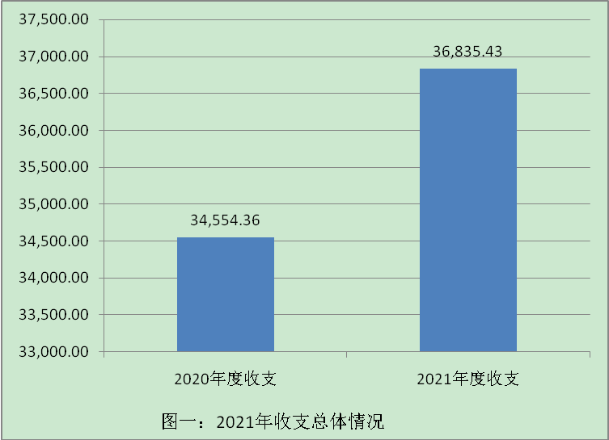

二、收入决算情况说明
本部门2021年度收入合计36829.37万元，其中：财政拨款收入1796.30万元，占4.9%；事业收入34842.01万元，占94.6%；其他收入191.06万元，占0.5%。如图二所示。
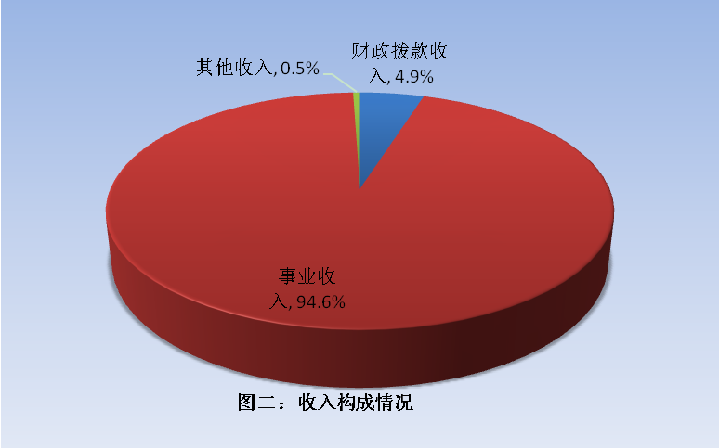

三、支出决算情况说明
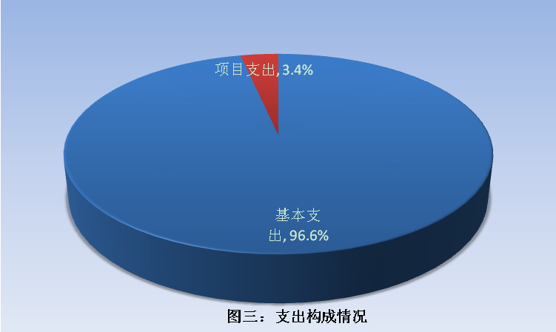本部门2021年度支出合计34473.76万元，其中：基本支出33300.68万元，占96.6%；项目支出1173.08万元，占3.4%。如图三所示。

四、财政拨款收入支出决算总体情况说明
（一）财政拨款收支与2020年度决算对比情况
本部门2021年度财政拨款本年收入1796.30万元,比2020年度减少116.44万元，降低6.1%，全部为一般公共预算财政拨款收入；本年支出1802.36万元，减少404.27万元，降低18.3%，全部为一般公共预算财政拨款支出。如图四所示。
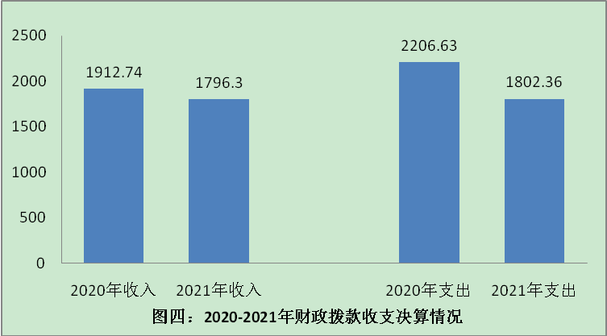
（二）财政拨款收支与年初预算数对比情况
本部门2021年度财政拨款本年收入1796.30万元，完成年初预算的100%。本年支出1802.36万元，完成年初预算的100.3%,比年初预算增加6.06万元，决算数大于预算数主要原因是存在上年结转本年继续使用的项目补助结转资金6.06万元。如图五所示。
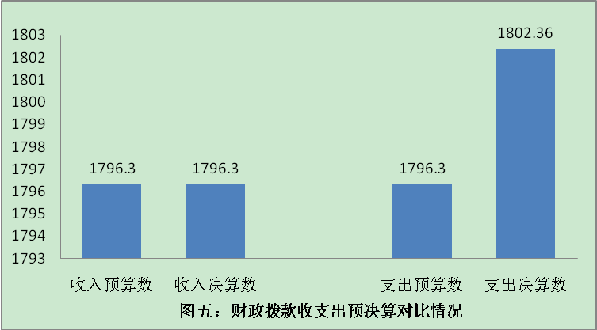

（三）财政拨款支出决算结构情况
2021 年度财政拨款支出1802.36万元，全部用于卫生健康支出。
（四）一般公共预算基本支出决算情况说明
2021年度财政拨款基本支出629.28万元，全部为人员经费支出，包括离休费7.20万元和退休费622.08万元。
五、一般公共预算“三公” 经费支出决算情况说明
（一）“三公”经费财政拨款支出决算总体情况说明
本单位2021年度“三公”经费财政拨款支出预算为0万元，支出决算为0万元，未发生此类支出、无增减变化，与2020年度决算支出持平。
（二）“三公”经费财政拨款支出决算具体情况说明
1.因公出国（境）费支出情况。因公出国（境）费预算为0万元，支出决算0万元，未发生此类支出、无增减变化，与2020年度决算支出持平。
2.公务用车购置及运行维护费支出情况。公务用车购置预算为0万元，支出决算0万元，未发生“公务用车购置”经费支出、无增减变化，与2020年度决算支出持平。公务用车运行维护费预算为0万元，支出决算0万元，未发生“公务用车运行维护费”经费支出、无增减变化，与2020年度决算支出持平。
3.公务接待费支出情况。公务接待费预算为0万元，支出决算0万元，未发生此类支出、无增减变化，与2020年度决算支出持平。
六、预算绩效情况说明
（一）预算绩效管理工作开展情况
按照国家、省、市相关文件的要求，我院对于财政资金制定了专门的管理办法，尤其对于专项资金和项目资金，按照项目单独核算，建立事前审核、事中监控、事后检查制度，对专项资金的安全性、合规性和绩效情况跟踪，使监督检查经常化、规范化、制度化，确保专项资金专款专用，力求加快支出进度，着力解决存量资金闲置。
根据预算绩效管理要求，本部门组织对2021年度一般公共预算项目支出全面开展绩效自评，2021年本部门一般公共预算财政拨款1796.30万元，上年结转项目资金6.06万元，已支出1802.36万元，财政资金执行率100%。
（二）部门决算中项目绩效自评结果
本部门2021年无一般公共预算及政府性基金预算项目。
（三）部门评价项目绩效评价结果
本部门2021年无一般公共预算及政府性基金预算项目。
七、机关运行经费情况
本部门为事业单位，无机关运行经费支出。
八、政府采购情况
本部门2021年度政府采购支出总额1727.44万元，从采购类型来看，政府采购货物支出1421.29万元、政府采购工程支出306.15万元、政府采购服务支出0万元。授予中小企业合同金1727.44万元，占政府采购支出总额的100%，其中授予小微企业合同金额1489.29万元，占政府采购支出总额的 86.21%。
九、国有资产占用情况
截至2021年12月31日，本部门共有车辆9辆，其中，特种专业技术用车5辆，其他用车4辆；与上年相比增加特种作业用车1辆，为1辆负压救护车。
单位价值50万元以上通用设备20台（套），单位价值100万元以上专用设备23台（套），其中单位价值100万元以上专用设备比上年增加1台（套），为1套三维断层扫描影像系统。
十、其他需要说明的情况
1. 本部门2021年度一般公共预算财政拨款“三公”经费支出、政府性基金预算、国有资金经营预算收支及结转结余情况，故07、08、09表以空表列示。
2. 由于决算公开表格中金额数值应当保留两位小数，公开数据为四舍五入计算结果，个别数据合计项与分项之和存在小数点后差额，特此说明。

第四部分 相关名词解释

（一）财政拨款收入：本年度从本级财政部门取得的财政拨款，包括一般公共预算财政拨款和政府性基金预算财政拨款。
（二）事业收入：指事业单位开展专业业务活动及辅助活动所取得的收入。
（三）其他收入：指除上述“财政拨款收入”“事业收入”“经营收入”等以外的收入。
（四）用事业基金弥补收支差额：指事业单位在用当年的“财政拨款收入”“财政拨款结转和结余资金”“事业收入”“经营收入”“其他收入”不足以安排当年支出的情况下，使用以前年度积累的事业基金（事业单位当年收支相抵后按国家规定提取、用于弥补以后年度收支差额的基金）弥补本年度收支缺口的资金。
（五）年初结转和结余：指以前年度尚未完成、结转到本年仍按原规定用途继续使用的资金，或项目已完成等产生的结余资金。
（六）结余分配：指事业单位按照事业单位会计制度的规定从非财政补助结余中分配的事业基金和职工福利基金等。
（七）年末结转和结余：指单位按有关规定结转到下年或以后年度继续使用的资金，或项目已完成等产生的结余资金。
（八）基本支出：填列单位为保障机构正常运转、完成日常工作任务而发生的各项支出。
（九）项目支出：填列单位为完成特定的行政工作任务或事业发展目标，在基本支出之外发生的各项支出
（十）基本建设支出：填列由本级发展与改革部门集中安排的用于购置固定资产、战略性和应急性储备、土地和无形资产，以及购建基础设施、大型修缮所发生的一般公共预算财政拨款支出，不包括政府性基金、财政专户管理资金以及各类拼盘自筹资金等。
（十一）其他资本性支出：填列由各级非发展与改革部门集中安排的用于购置固定资产、战备性和应急性储备、土地和无形资产，以及购建基础设施、大型修缮和财政支持企业更新改造所发生的支出。
（十二）“三公”经费：指部门用财政拨款安排的因公出国（境）费、公务用车购置及运行费和公务接待费。其中，因公出国（境）费反映单位公务出国（境）的国际旅费、国外城市间交通费、住宿费、伙食费、培训费、公杂费等支出；公务用车购置及运行费反映单位公务用车购置支出（含车辆购置税、牌照费）及按规定保留的公务用车燃料费、维修费、过桥过路费、保险费、安全奖励费用等支出；公务接待费反映单位按规定开支的各类公务接待（含外宾接待）支出。
（十三）其他交通费用：填列单位除公务用车运行维护费以外的其他交通费用。如公务交通补贴、租车费用、出租车费用，飞机、船舶等燃料费、维修费、保险费等。
（十四）公务用车购置：填列单位公务用车车辆购置支出（含车辆购置税、牌照费）。
（十五）其他交通工具购置：填列单位除公务用车外的其他各类交通工具（如船舶、飞机等）购置支出（含车辆购置税、牌照费）。
（十六）机关运行经费：指为保障行政单位（包括参照公务员法管理的事业单位）运行用于购买货物和服务的各项资金，包括办公及印刷费、邮电费、差旅费、会议费、福利费、日常维修费、专用材料以及一般设备购置费、办公用房水电费、办公用房取暖费、办公用房物业管理费、公务用车运行维护费以及其他费用。
（十七）经费形式:按照经费来源，可分为财政拨款、财政性资金基本保证、财政性资金定额或定项补助、财政性资金零补助四类。

